科研管理系统-专利年费

研究组操作手册

专利年费

1.1. 专利年费
在“专利管理”菜单栏下方，选择“专利年费”，在界面中出现“专利年费管理”列表，
列表中有“缴费年度”，“专利数”，“已确认专利数”，“未确认专利数”，“缴费专利数”，“不缴费专利数”等信息。（各个研究组都只能看到自己组的数据，组群可以看到自己组和小组数据）
“专利数”就是总共要缴费确认的专利总数，在这里已102组2019年度为例，
2019年102组总共需要确认的专利数为136个。如图1.1-1所示。
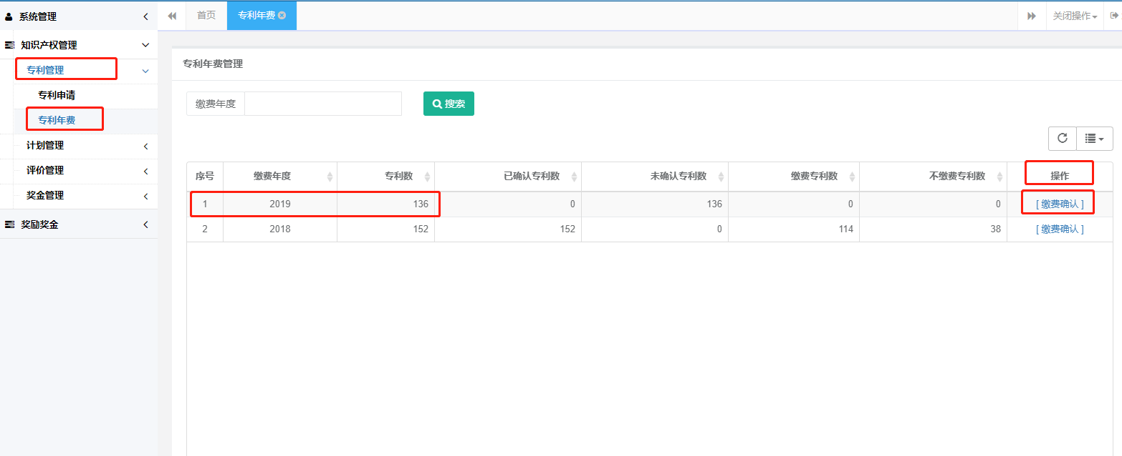
图1.1-1 年费管理
专利年费详情，在“专利年费管理”界面中点击 “操作”栏中“缴费确认”，出现专利年费详情列表，可查看对应缴费年度的所有专利数据详情，在“操作”栏中可以选择“继续缴费和“不再缴费”，如图1.1-2所示。
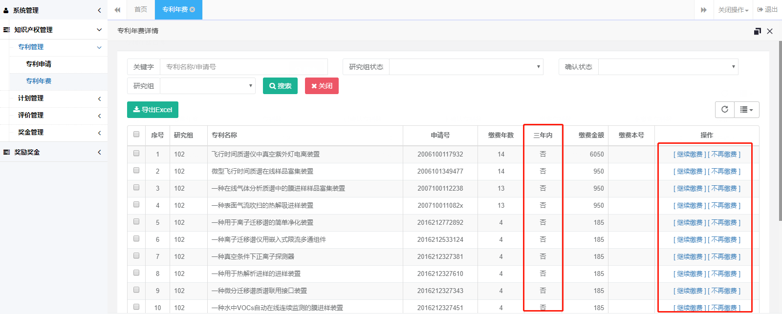
图1.1-2 专利年费详情
如果专利缴费数据是三年内的，那么默认是研究所缴费，点击“继续缴费”，则会出现如图1.1-3所示。。
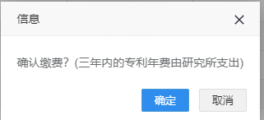
图1.1-3 缴费确认
如果不是三年内的专利缴费数据，点击“继续缴费”则会出现如图1.1-4所示。。
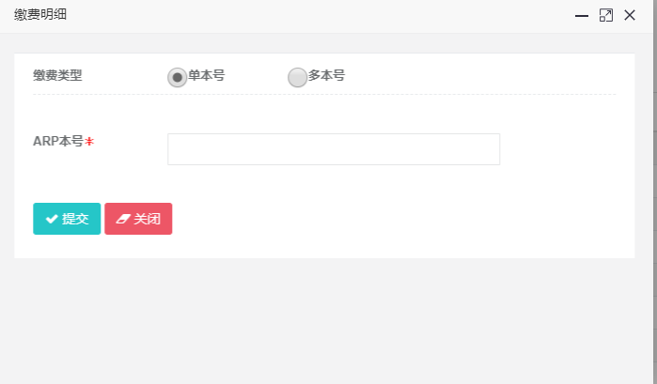
图1.1-4 三年外专利继续缴费填写资料

三年内和三年外的专利数据，点击“不再缴费”则会出现如图1.1-5所示。。 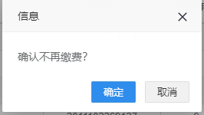
图1.1-5 不再缴费确认框

上面我们介绍了专利年费如何进行“继续缴费”和“不再缴费”的确认流程。
接下来，还有重置的过程。下面我们来举个例子（申请号：2011102324571）：
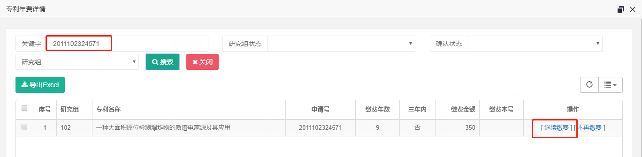

点击上图的继续缴费
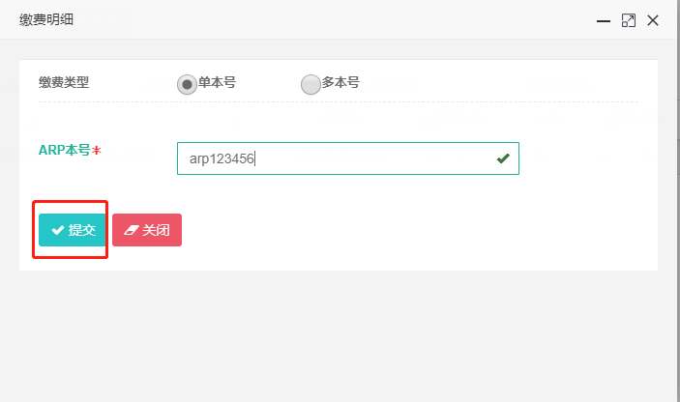

如果是单本号付款，那么填写单本号后，点击提交即可。结果如下图

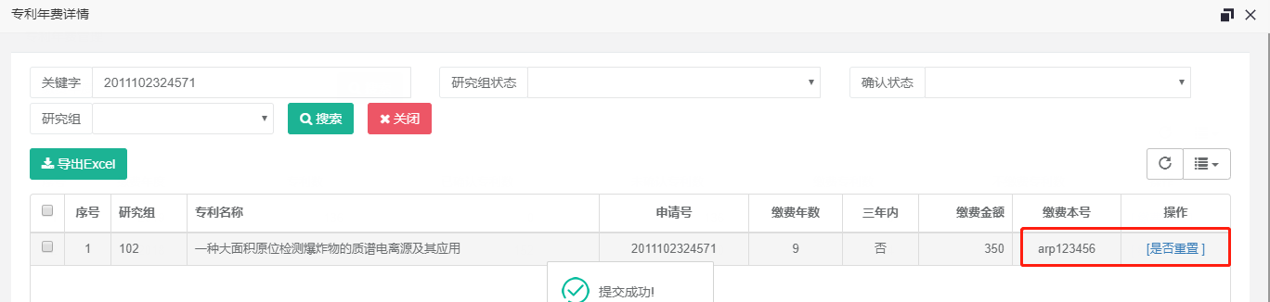

我们可以看到缴费本号那一列出现了我们刚才填写的本号信息。并且“操作”那一栏出现了“是否重置”。如果刚才我们填写的arp本号错误，或者这条专利应该是不再缴费，而我们填写就错了。那么下面我们来点击一下“是否重置”。

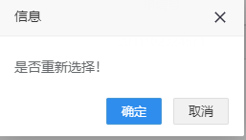
点击确定。
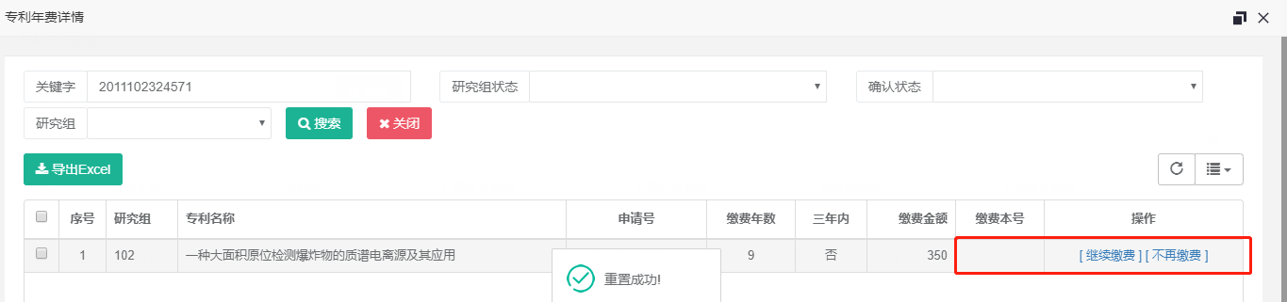
我们可以看到，这条专利年费数据刚才填写的缴费本号没有了，操作也变成了“继续缴费”和“不再缴费”。那么大家就又可以重新填写了。

以上，我们介绍了，填错后可以重置数据的过程。
在这里我也向研究组介绍一下，重置不会一直生效，如果管理员将你们提交的专利缴费信息审核后，确认结束了。那么研究组就不能修改了。

最后给大家介绍一下数据导出：
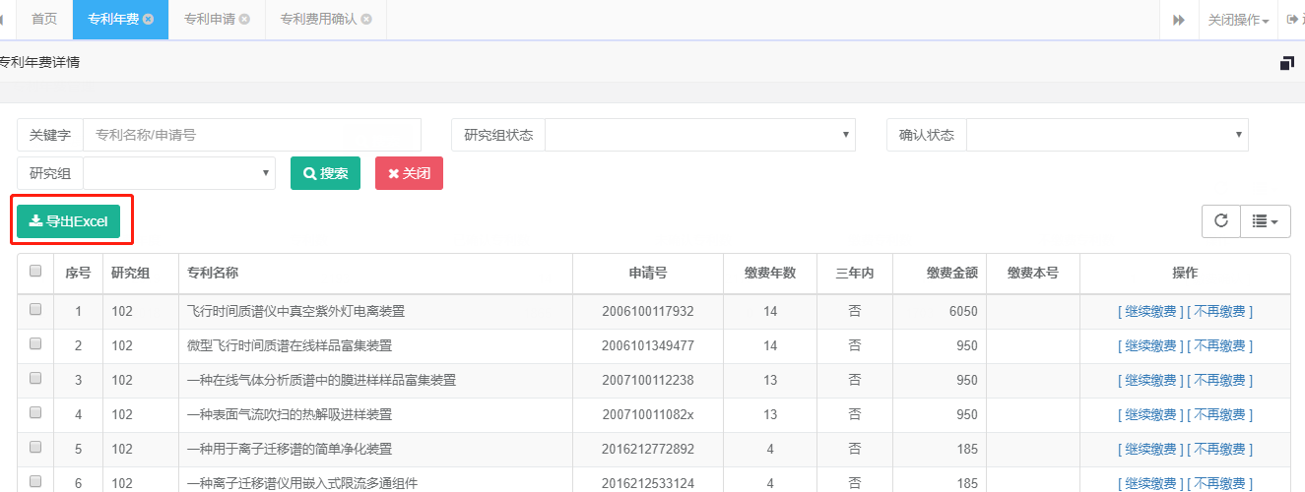

点击导出execl
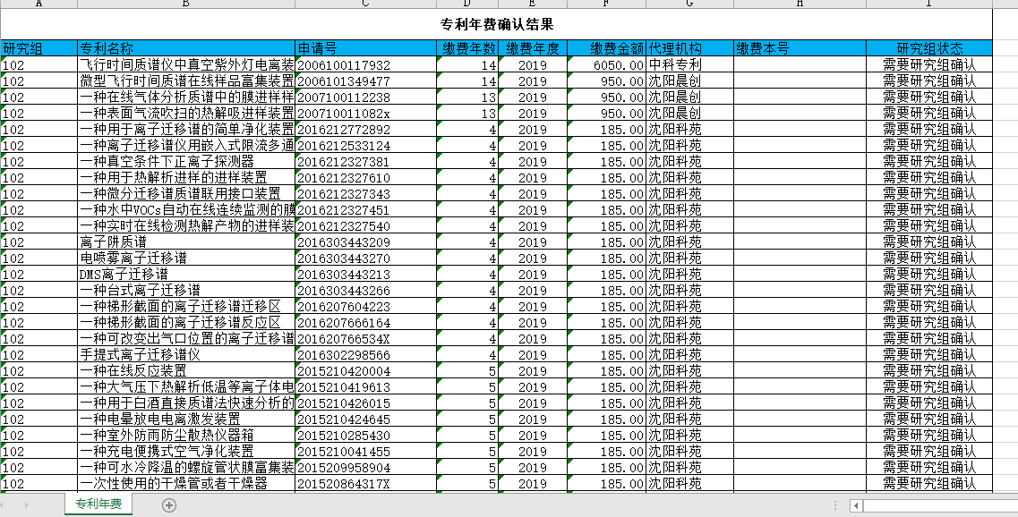

我们就可以很直观的看到当前所有要缴费信息的确认状态。（目前由于我没有对专利进行缴费和不再缴费，所有状态都是：需要研究组确认）

